# 異動：

自動顯示原值

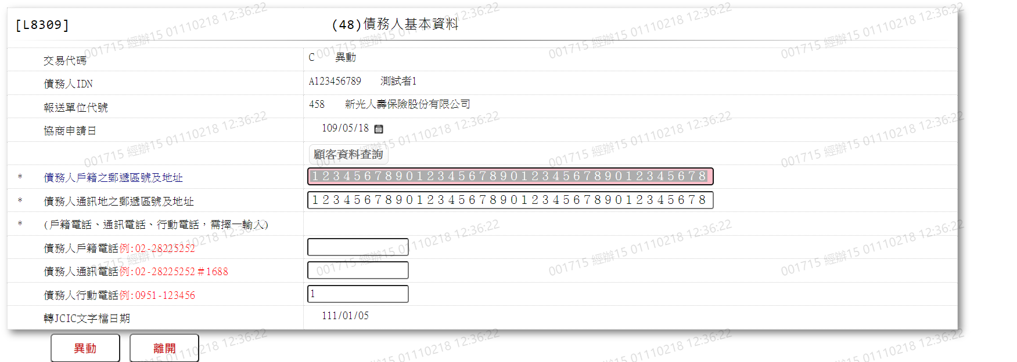

1. 債務人戶籍之郵遞區號及地址

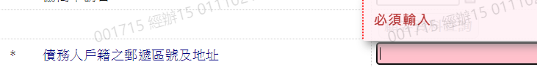

2. 債務人通訊地之郵遞區號及地址

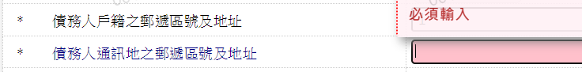

3. 債務人戶籍電話

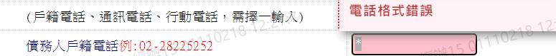

4. 債務人通訊電話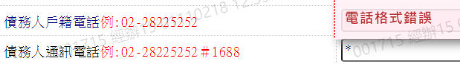

5. 債務人行動電話